Snail Isekai – dokumentacija igre
Link ka igri: https://drive.google.com/file/d/19duxe7Y3p9lwKjk6U-0iIPKi5Z0424u7/view?usp=sharing
Uputstva: Preuzmite zip, unizpujte i pokrenite Snail Isekai.exe
Pregled:
Snail Isekai je 2D igra iz ptičije perspektive (top-down) napravljena u Unity-ju, u kojoj igrač kontroliše puža koji se kreće kroz nivo pun predmeta za skupljanje i neprijatelja. Glavni cilj je sakupljanje 10 novčića, dok se izbegava oštećenje od neprijatelja. Igrač može da napada ili brani da bi interagovao sa neprijateljima, a igra prati skor i zdravlje da bi odredila da li igrač pobeđuje ili umire.
Igrač:
Lik igrača može da se kreće u četiri smera koristeći strelice na tastaturi ili WASD tastere. Kretanje je praćeno animacijama u odgovarajućim pravcima. Igrač se može braniti držeći taster Left Shift, što zaustavlja kretanje i blokira dolaznu štetu, i može napadati pritiskom na Space taster. Ove akcije kontrolišu skripte PlayerMovement i PlayerAttack koje takođe upravljaju Animator-om da bi se prebacivao između stanja kretanja, napada i odbrane. Animator je podešen tako da odbrana ima prioritet nad kretanjem, a tranzicije se dešavaju odmah, bez vremena izlaska iz animacije, što osigurava glatku i brzu reakciju.
Svet:
Svet je napravljen sa više slojeva za sortiranje koji su korisni za prikaz određenih stvari ispred drugih. Za assete za svet korišćen je Ninja Adventure Asset pack [1].
Neprijatelji:
Neprijatelji su jednostavni 2D AI objekti koji prate igrača dok je igra u toku. Svaki neprijatelj ima Rigidbody2D i Animator, a njihovo kretanje upravlja skripta EnemyAI. Neprijatelji računaju pravac prema igraču i kreću se koristeći Vector2.MoveTowards. Kada dođu u kontakt sa igračem, nanose štetu putem HealthManager-a, osim ako se igrač brani. Skripta može raditi i sa objektima u sceni i sa prefabs-ima i može automatski pronaći igrača po tag-u, što omogućava pravilno funkcionisanje i u editoru i u finalnoj verziji igre. Kada igrač ubije neprijatelja stvori se coin na mestu smrti neprijatelja.
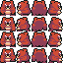
Slike 1 i 2 Neprijatelj i coin

Upravljanje igrom:
Skripta GameManager kontroliše celokupan tok igre. Prati da li je igra započeta, upravlja prelazima između naslovnog, pobedničkog i ekrana smrti, i omogućava restart igre pritiskom na Space. Zdravlje i skor prate skripte HealthManager i ScoreManager koje su pridružene igraču. Sistem zdravlja omogućava primanje štete pomoću TakeDamage(int amount), a skor se povećava kada igrač sakuplja predmete.

Audio:
Audio se centralno upravlja kroz singleton AudioManager. Postoje dva AudioSource-a: jedan za pozadinsku muziku (BGM) i jedan za zvučne efekte (SFX). BGM se automatski reprodukuje u petlji kada je dodeljen, dok sistem SFX omogućava skladištenje više audio klipova u listi i reprodukciju putem PlayOneShot pozivajući klip po imenu. Podržani formati uključuju WAV, OGG i MP3. Ovo omogućava da muzika i zvučni efekti budu postojani kroz scene i jednostavni za pozivanje iz drugih skripti.

Korisnički interfejs:
Igra koristi Canvas za sve UI elemente. Naslovni, pobednički i ekran smrti prikazuju se na odvojenim panelima sa jednostavnim tekstom poput „Press Space to Start“ ili „Press Space to Restart“. Zdravlje i skor se prikazuju na ekranu pomoću TextMeshPro komponenti, i mogu se primeniti prilagođeni fontovi. Svaki ekran može imati svoju pozadinsku sliku ili jednostavno solidnu boju, nezavisno od sveta igre. UI elementi su vezani za ekran, tako da ostaju vidljivi bez obzira na kretanje kamere.

Kamera:
Kamera prati igrača koristeći Cinemachine 2D Targeted Camera. Polje Follow je postavljeno na Transform igrača, a koristi se Framing Transposer za glatko praćenje. Primenjen je 2D Confiner da bi kamera ostala unutar granica nivoa, a vrednosti dampinga su podešene radi glatkog praćenja. Podešavanje kamere funkcioniše i u editoru i u finalnoj verziji igre i prilagođeno je maloj skali igrača radi pravilnog prikaza.

Igra i tok:
Igra počinje na naslovnom ekranu. Kada igrač pritisne Space, igra počinje, omogućavajući kretanje igrača i AI neprijatelja. Igrač sakuplja coins razbacane po nivou i dobija poene. Neprijatelji prate igrača i nanose štetu pri kontaktu ako se igrač ne brani. Ako zdravlje igrača padne na nulu, pojavljuje se ekran smrti, omogućavajući restart. Ako se sakupe svi coins, pojavljuje se pobednički ekran. Pritiskom na Space na pobedničkom ili ekranu smrti igra se resetuje za novi pokušaj.
Koriščene asset mape:
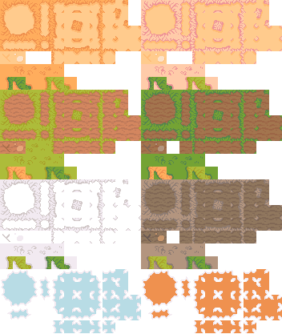
Slika 3 – tilemapa za pod
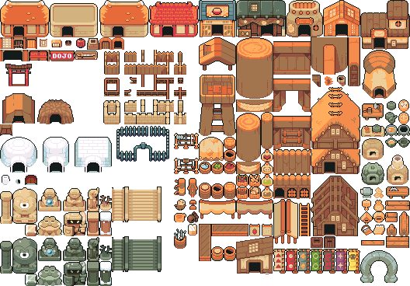
Slika 4 – tilemapa za kuće i objekte

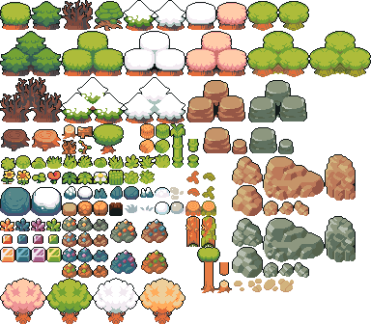
Slika 5 – tilemapa za biljke
Izvori:
[1] Pixel Boy. Ninja Adventure Asset Pack. Dostupno na: https://pixel-boy.itch.io/ninja-adventure-asset-pack [Pristupljeno: 7.12.2025].

